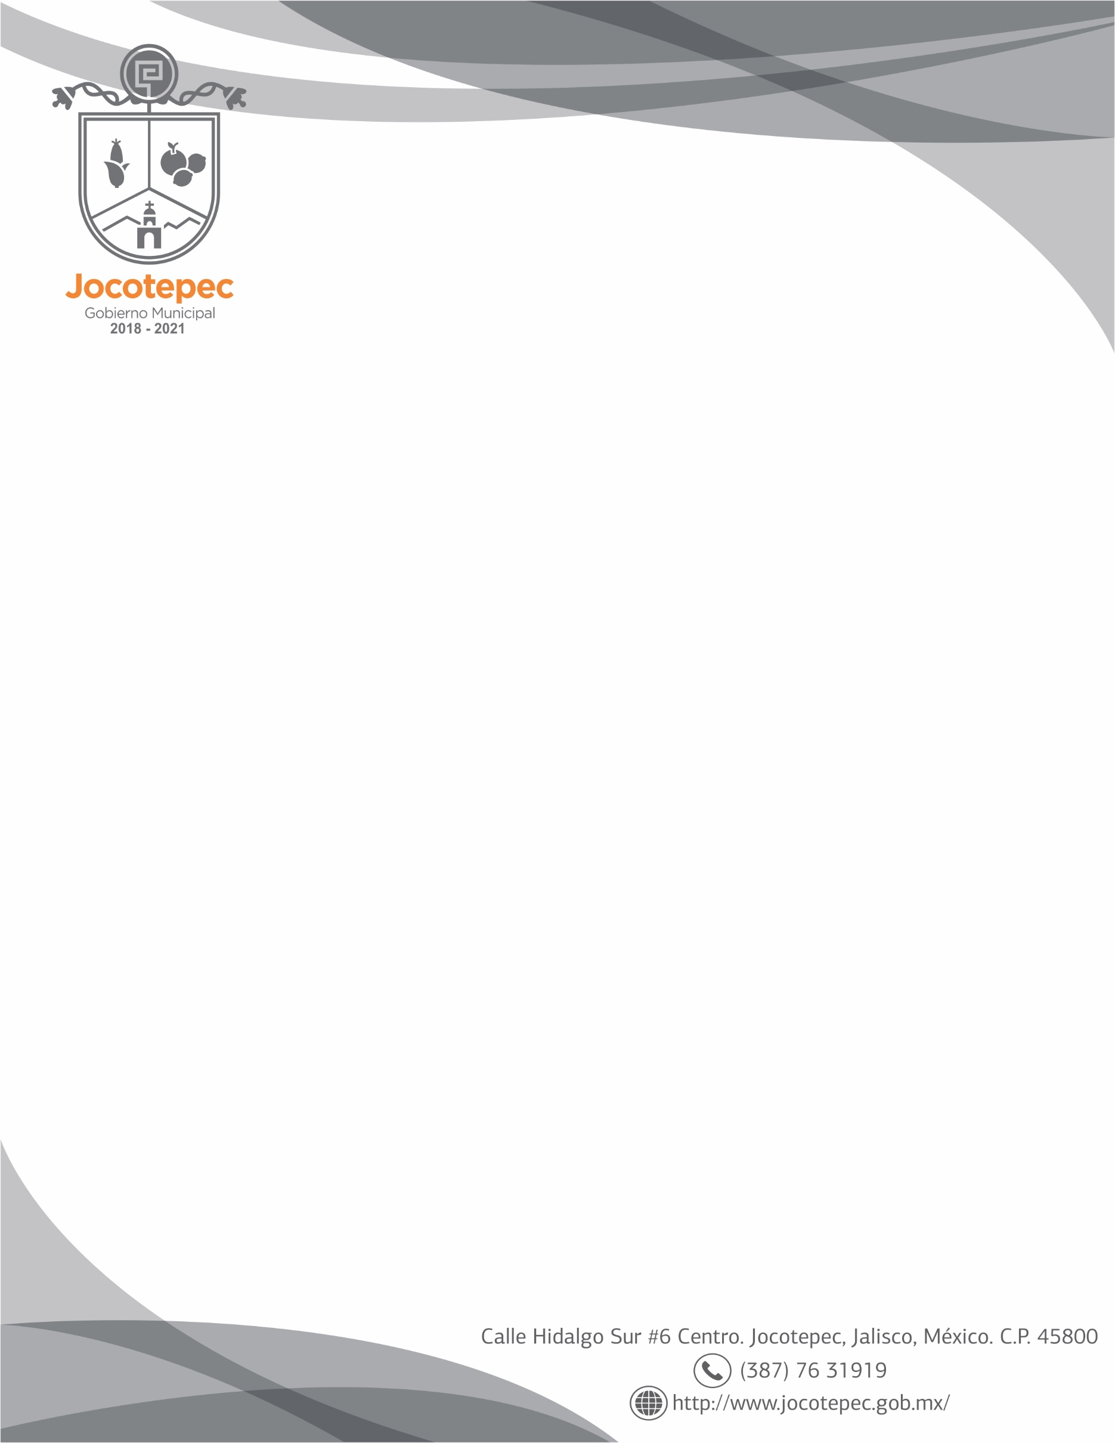
POR EL MOMENTO SE ESTA TRABAJANDO PARA MOSTRAR LA INFORMACIÓN QUE SE REQUIERE.
AGRADECEMOS SU COMPRENCION.

